Комунальний заклад
«Кам'янська спеціальна загальноосвітня школа-інтернат»
Запорізької обласної ради

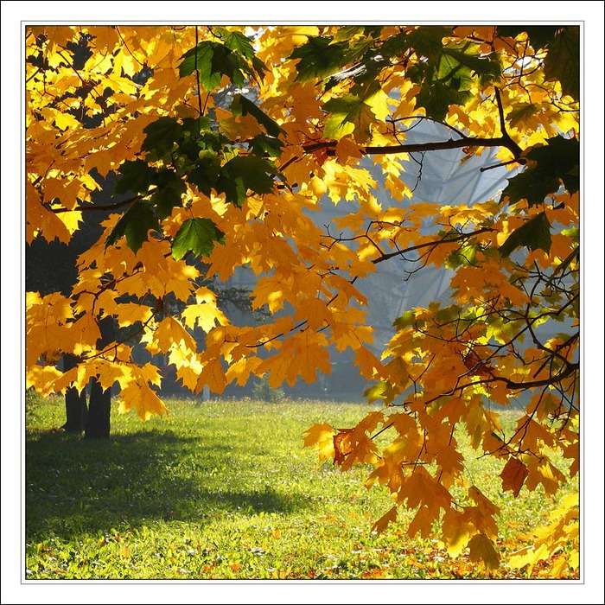


Склала і провела
вихователь 3 – А класу
інтенсивної педагогічної корекції
Л. Г. Григоренко

Листопад
2014 р.

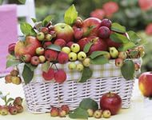

Мета:
- вчити бачити красу рідного краю, милуватися її дарами.
- розвивати спостережливість, естетичний смак, творчі здібності;
- виховувати любов до праці, шанобливе ставлення до хліба, повагу до традицій рідного краю.

Обладнання та матеріали:
Фонограми до пісень та танців, костюм Осені, шапочки Гарбуза, Дині, Моркви, Цибулі, Капусти, Часнику, Картоплі, Буряка, Огірка, Гороха.

Дійові особи:
Ведуча, Осінь, Вересень, Жовтень, Листопад, Листочки, овочі.



Зала прибрана різнокольоровими кульками, осіннім листям.На стіні – дівчина Осінь. Лунає лагідна музика про осінь. У кошиках дари осені - овочі та фрукти.

Ведуча:

Добрий день вам, добрі люди
Хай між вами радість буде
Щастя хай живе в родині
Та для всіх на Україні!
Наша вітальня
Немов сонце сяє
І нас усіх до себе
Вона закликає.

Заходять в українському одязі під музику «Калинонька» М.Стецюн
кланяються і танцюють з рушниками.
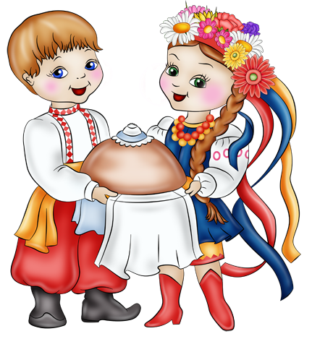
1.
З хлібом у нас зустрічають гостей,
Хліб на святах цвіте в короваї,
І кращих немає на світі вістей,
Ніж хліб уродився у рідному краї.
2.
Ми підносимо вам хліб –сіль.
Дар усього нашого народу.
Це наші батьки, теплом своїх долонь зігріли зерно,
кинули в зорану землю, полили своїм потом,
зростили й зібрали урожай, спекли хліб,
щоб у достатку жили, здоровими й щасливими були,
ми і ви – наші гості.
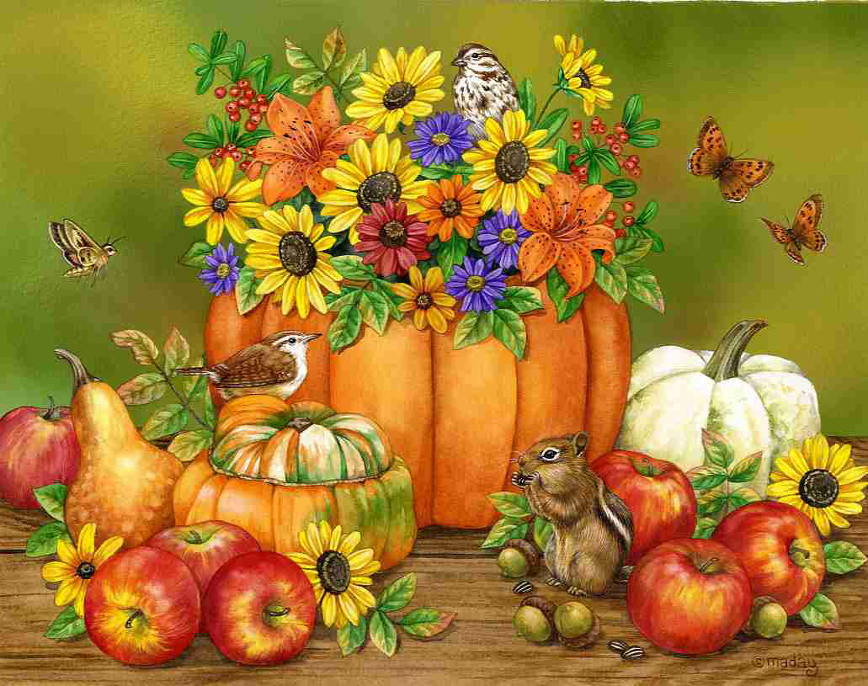
3.
З добрим урожаєм вас вітаємо,
І здоров’я вам бажаємо.
Під веселий дружний спів
Посилаємо уклін.

4.
Тож ж будемо Осінь щедру стрічати
Та рідний край наш прославляти.
5.
Завітала осінь до нас на Україну
Одягла в червоне намисто калину
6.
Жовте листячко кружляє
І доріжки вистеляє
7.
Хмарки в небі пропливають
Рясним дощиком лякають

8.
Листячко зелене золотистим стало
Осінь чарівниця все розмалювала
9.
Все розмалювала, скрізь поприбирала
Жовті колосочки позбирала.
10.
Овочі та фрукти в комору поскладала
Пісню журавлину нам подарувала.

Пісня «Що нам осінь принесла»
(Діти - Листочки вбігають у зал і кружляють під музику.)

11.
Осінь, осінь! Чарівна і дивна
В дивограї кольорів горить.
Неповторна, гарна, як царівна,
У намисті горобин стоїть.
12.
Гляньте! Листячко яке барвисте:
Жовте, червонясте і руде!
Небо — синє-синє! Чисте-чисте!
І немає хмароньки ніде!

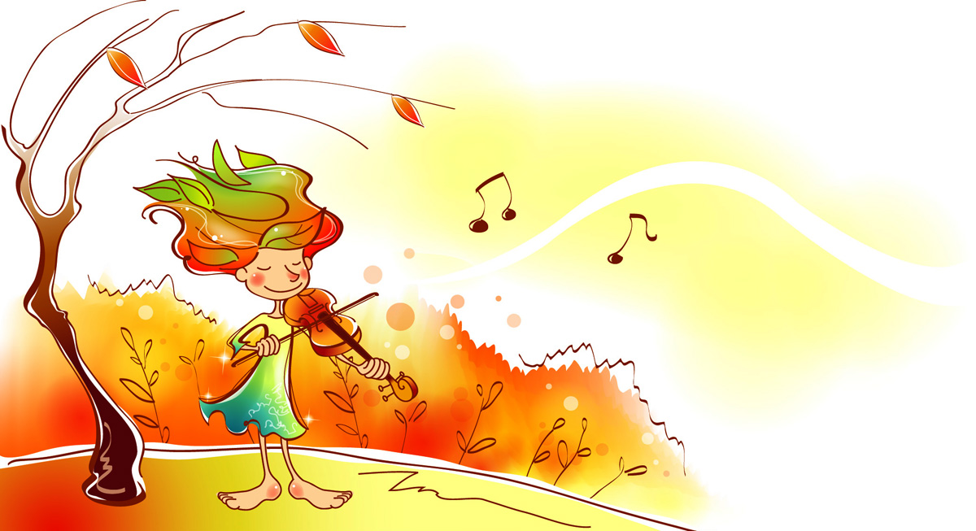
13.
Творить осінь чарівні букети —
Лиш збери їх у руки свої.
Ось дубовий листок, тут — кленовий,
Листя золотом дивним горить.
14.
Справді, осінь дуже гарна й мила,
І краси багато так у ній.
Все довкіл вона позолотила,
Тільки придивитися умій!
15.
Чудова осінь! І така чарівна!
У золоті дерева всі стоять.
І трішки сумно, якось ніби дивно.
Що всі листочки з дерева злетять.

Заходить осінь і під музику кружляє, роздає осінні квіти та листочки.
Осінь
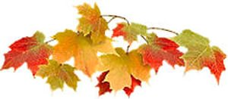
Я — Осінь. Пора надзвичайно чарівна.
У барвах казкових ліси і поля.
Я тут господиня, я Осінь — царівна.
В моїм володінні земля.

Танець з листочками

Осінь

Три місяці маю собі на підмогу
Це Вересень, Жовтень — мої трударі.
Листопад завершує нашу дорогу
І зменшує сонця вгорі.
І довшає нічка, стає холодніше.
Пора прощавання скоро прийде.
Заплачуть дощі все частіше й частіше,
І чарів не стане ніде.
Покличу-но місяців я на розмову —
Зустрітись пора нам прийшла.
Роботу вони всі зробили чудову
За кожного рада була.
Їм разом зустрітися не випадало,
В роботі спливали всі дні.
Було в них завдань і роботи чимало,
І час пролітав, як пісні.

Кличе місяців. Вони заходять з різних боків.

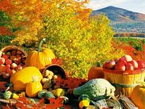
Вересень
Ми за запрошення вам дякуєм сердечно,
За хліб пахучий і сердець тепло.
Потрудився я в садочку, в городах та в полі.
Льон зібрав я і картоплю, яблук, груш доволі,
Помідор, квасолі, перцю, гречку, просо й сливи,
Щоб були всі люди ситі та були щасливі.

Жовтень
Ми піднесем дари природи, безперечно,
Щоб радісно і з нами вам було.
Це капуста головаста і гарбуз пузатий.
Моркву гарну, солоденьку, буряки цукрові,
Щоб були всі люди ситі та здорові.
Листопад
Ну, а я зорю земельку, як пройду полями.
Повкладаю звірів спати, як пройду лісами.
У городах та садочках приберу красиво,
Щоб цю зиму перебути на землі щасливо.

(З’являється Гарбуз і виконується інсценізація української народної пісні
« Ходить гарбуз по городу». Гарбуз-________________диня-_________ огірочки-________________ картопля з квасолею-________________ буряки-______________________________біб _____________________ ).

Осінь
Дякую за добрі слова. Але без людської щоденної праці не було б стільки дарунків. Бо ж правильно народ підмітив, що без труда нема плода.

Гра «Осінь»

Осінь

Я рада, діти, що зустрілась з вами,
Ви осінь любите, як казку чарівну
Ще славите мене і віршами, й піснями,
Й малюєте картину не одну.
Тому і я створила гарну казку,
Красою й барвами порадувала вас.

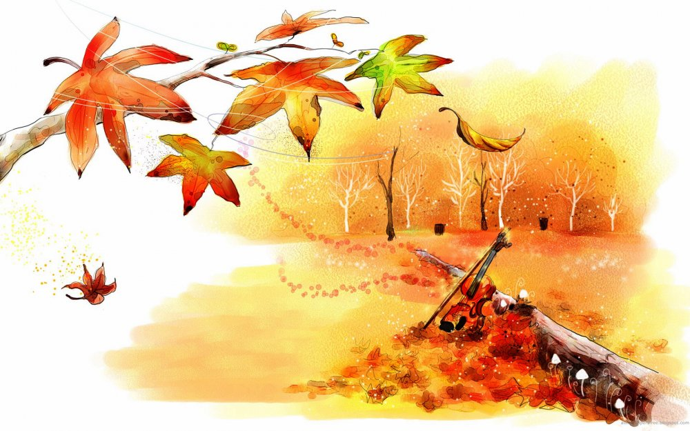
16.

Осінь чарівними барвами квітне,
Тепла буває, сонячна і привітна.
Жовта, червона, зелена, руденька,
Ще золотава, гаряча й тепленька.
Радує квітами і кольорами,
Сяють жоржини ясними вогнями.

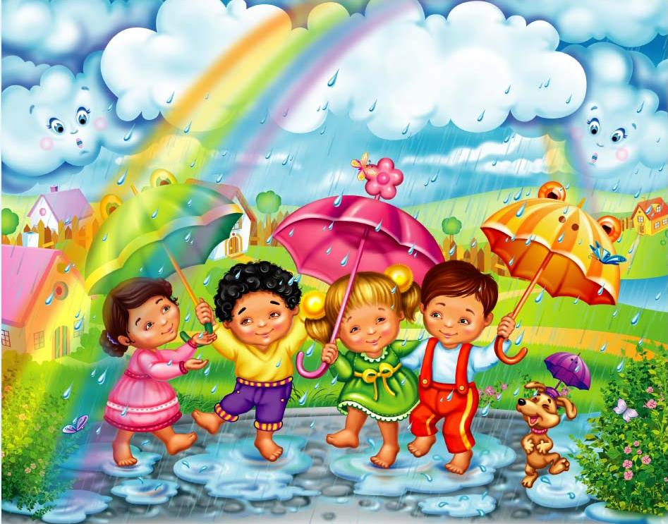
Пісня «Ми веселі маляри»

17.

Чарівне небо в різну пору
І полюбляють його скрізь.
Ти підніми голівку вгору
В бездонне небо подивись.
Воно міняється щомиті:
В нім незабудок ніжний цвіт,
То цвіт у нім волошок в житі

18.

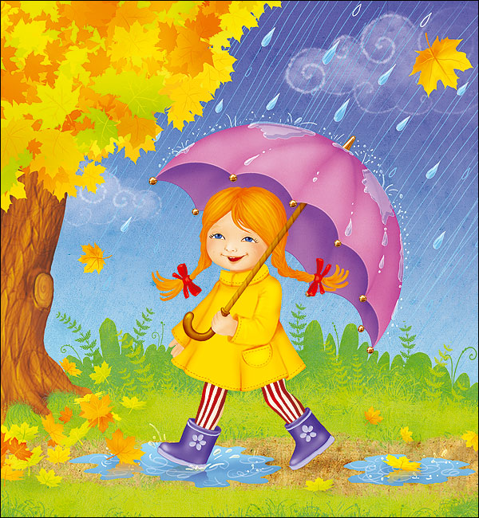
То дощиком воно проллється,
Бо хмара грізна в нім пливе.
А то — відразу засміється
І в нім веселка оживе.

Танець «Парасольки»

19.

Осінь — чарівність! Осінь — це диво!
Осінь буває чудова й чарівна,
Сонячна, сяюча, світла і дивна.
Часом проллється рясними дощами,
Сумно зітхне, не порадившись з нами.
20.
А коли дощик щодень накрапає,
Колір чарівний у неї зникає.
Осінь тоді сіра-сіра, байдужа,
Сонечко навіть світити нездужа.

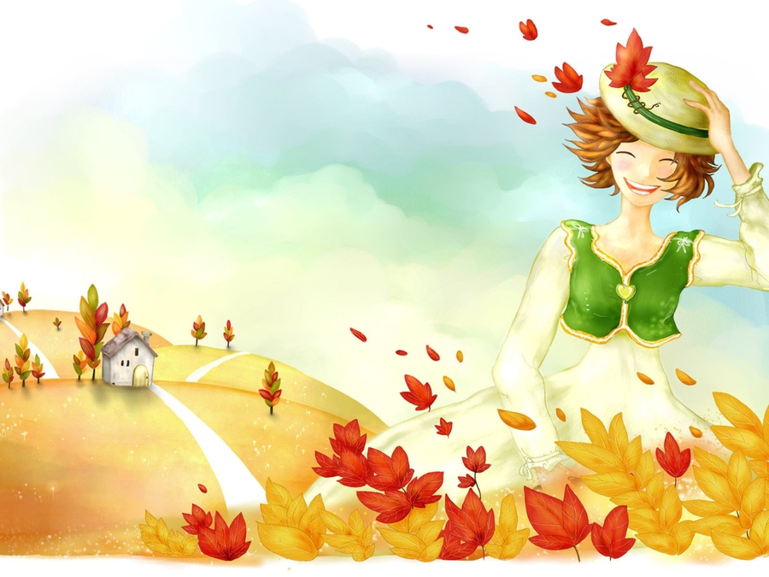
Пісня «Дощик»

Осінь
Тепер спокійна я,
Свої турботи залишу на потім,
Уже закінчується моя робота.
Прощаюсь із вами усіма,
Уже у білій шубі іде до нас… зима!

Пісня «Осінь»

Ведуча

Коровай оцей,
Ділим на шматочки.
Щоб усі ним ласували
І дорослі, і сини, і дочки.
Ми на радощах таких
Осені скажемо спасибі!

(Діти роздають всім гостям коровай)

Ведуча
Швидко спливають хвилинки,
От і прощатись нам з вами пора.
І на прощання всім зичим
Щастя, здоров’я, добра!

Пісня «На добро»

